**EXERCÍCIOS FILMES**

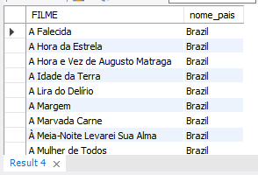(exemplo de resposta)

1 QUAIS DIRETORES ESTÃO EM MAIS DE 1 FILME?

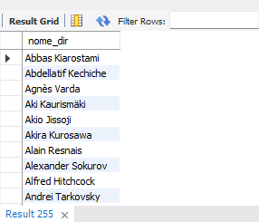

2 QUAL O DIRETOR QUE TEM MAIS FILME? USE UMA CONSULTA APENAS!

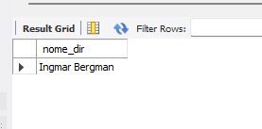

3 LISTE NUMA SÓ CONSULTA O FILME MAIS DEMORADO E O FILME MAIS CURTO (COM DURAÇÃO DIFERENTE DE ZERO)

4 LISTE NUMA SÓ CONSULTA QUAL O FILME MAIS ANTIGO E O MAIS RECENTE (COM DATA DE LANÇAMENTO DIFERENTE DE ZERO)

5 QUANTOS FILMES TEM DATA DE LANCAMENTO ZERADA?

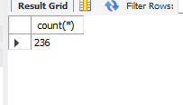

6 QUAL(IS) FILME(S) TEM MAIS IDIOMAS FALADOS?

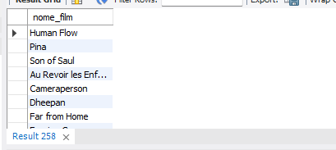

7 MOSTRA NUMA CONSULTA QUAL PAIS TEM MAIS FILMES LANÇADOS A PARTIR DO ANO 2000 E A GUANTIDADE DE FILMES

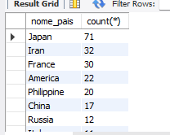

8 LISTE NUMA SÓ CONSULTA OS FILMES LANCADO EM 1940 E 2021? (MOSTRAR NOME DO FILME E DATA DE LANÇAMENTO

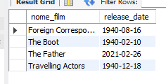

9 QUALIS FILMES FOIRAM LANCADOS ANTES DE 1960 NO BRAZIL? LISTE NOME DO FILME, ANO DO FILME, DATA DE LANÇAMENTO E NOME DO PAIS*/

# CONSIDERE APENAS O CAMPO "ANO DO FILME"

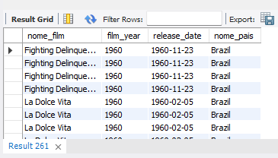

10 MOSTRE EM UMA SÓ CONSULTA O NOME DO FILME, A DATA DE LANÇAMENTO E O OVERVIEW DO FILME MAIS NOVO E MAIS ANTIGO

# NÃO MOSTRAR FILMES COM DATA ZERADA!

11 QUAIS SAO OS FILMES DE GUERRA E DE CRIME? LISTE O NOME DO GENERO E A QUANTIDADE DOS DOIS NA MESMA CONSULTA

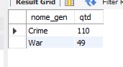

12 QUAIS FILMES DE FICÇÃO CIENTIFICA SAO DOS JAPÃO? LISTE NOME, GENERO E PAIS*/

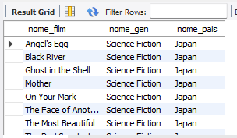

13 QUAIS OS FILMES BRASILEIROS TEM MEDIA DE VOTOS ACIMA DE 8?

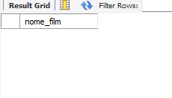 Na base que usei não teve nenhum

14 QUAIS FILMES TEM A PIOR COTACAO DE VOTOS? E A MAIOR? MOSTRE O NOME E A MÉDIA DE AMBOS NA MESMA CONSULTA

15 QUAL FILME FALA O IDIOMA GUARANI E QUEM É O DIRETOR?

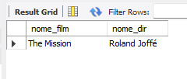

16 QUANTOS FILMES TEM LINK PARA O IMDB E QUANTOS NÃO TEM LINK? MOSTRE AMBOS OS RESULTADOS NUMA SÓ CONSULTA

17 LISTAR TODOS OS GENEROS PARA CADA FILME FEITO NO BRASIL

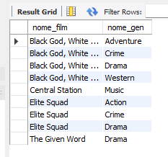

18 LISTAR TODOS OS GENEROS DE FILMES FEITOS NO BRASIL - SEM REPETIÇÃO E EM ORDEM ALFABÉTICA.

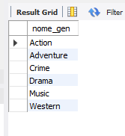

19 QUAIS FILMES FORAM FEITOS PELO DIRETOR DE 'PSYCHO'? FAZER UMA CONSULTA APENAS

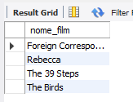

20 QUAL FILME TEM O MAIOR E O MENOR TITULO? MOSTRE O NOME DO FILME E A QUANTIDADE DE CARACTERES DE AMBOS NA MESMA CONSULTA

21 QUAIS FILMES DE GUERRA (WAR) FORAM FEITOS NO JAPAO ANTES DE 1960?

# LISTE O NOME, GENERO, DATA DE LANÇAMENTO E O NOME DO PAIS SEM REPETIÇÃO

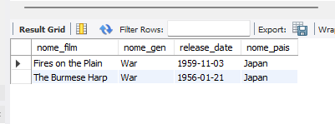

22 QUANTOS NOMES DE DIRETORES COMECAM COM A LETRA DO SEU NOME? E QUANTOS TEM A LETRA DO SEU NOME NO FINAL? MOSTRE AMBOS NA MESMA CONSULTA

23 QUAIS DIRETORES FIZERAM FILMES NA Ethiopia? NAO MOSTRAR NOMES REPETIDOS

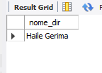

24 QUAIS FILMES INDIANOS SAO DE CRIME? ORDENE ALFABETICAMENTE

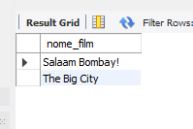

25 QUANTOS FILMES CADA GENERO TEM NESSA LISTA? LISTAR NOME DO GENERO E A CONTAGEM ORDENADOS DO MAIOR PARA O MENOR

